1. červen  pondělí | 2. červen  úterý | 3. červen  středa | 4. červen  čtvrtek | 5. červen  pátek | sobota  neděle
  9:00 - 9:30  Ranní  posezení s četbou  novin,  protipádová  edukace | 9:00 - 9:30  Ranní  posezení s četbou  novin  zdravotní  cvičení | 9:00 - 9:30  Ranní  posezení s četbou  novin,  zdravotní cvičení | 9:00 - 9:30  Ranní  posezení  s četbou  novin,  zdravotní  cvičení | 9:00 - 9:30  Ranní  posezení s četbou  novin,  zdravotní cvičení | sobota  6. červen  Filmové dopoledne,  vzpomínkový klub, procházky,  povídání
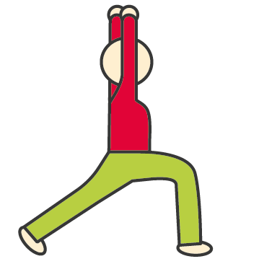9:30 - 11:00  Zdravotní cvičení |   Dopoledne  Domácí činnosti |   9:30 - 11:00  Tvoření |   9:30 - 11:00  Beauty day |  9:30 - 11:00  Reminiscencecvičení paměti |   15:00 -16:00  Dámský a pánský klub
  14:00 - 15:15  Individuální péče:  dramaterapie | 14:00 - 15:15  Individuální péče:  aromaterapie |   14:00 - 15:15  Individuální péče:  čtení | 14:00 - 15:15  Individuální péče:  validace | 14:00 - 15:15  Individuální péče:  zpívání | neděle  7. červen  Stolní hry, sledování TV  vzpomínkový klub,  povídání
  14:00 - 15:15  Paměťový  kroužek | 14:00 - 15:15  Dámský klub | 14:00 - 15:15  Pánský klub |  14:00 - 15:15  Výtvarní kroužek |   14:00 - 15:15  Kavárna Paříž |   14:30-15:30  Odpolední kavárna

